Управление Федеральной службы по надзору в сфере защиты прав потребителей и благополучия человека по Тюменской области

Полиомиелит – как его предотвратить!

По данным Всемирной организации здравоохранения в настоящее время полиомиелит, вызванным «диким» вирусом, регистрируется в 3-х странах мира – Афганистане, Нигерии и Пакистане.
В 2010 году эпидемиологическая ситуация в мире значительно осложнилась в связи с регистрацией в Республике Таджикистан вспышки полиомиелита, вызванного «диким» полиовирусом 1 типа. Всего было зарегистрировано свыше 700 случаев подозрения на полиомиелит, из них 458 случаев подтверждены лабораторно, 26 – закончились летальным исходом. Случаи полиомиелита среди детей 2-13 лет были зарегистрированы также в Республике Туркменистан и Республике Казахстан.
В результате возникновения вспышки полиомиелита и миграции граждан Республики Таджикистан – в Российской Федерации в 2010г. были зарегистрированы завозные случаи полиомиелита на территориях г. Москвы, г. Санкт-Петербурга, Свердловской, Челябинской, Иркутской областях, Хабаровского края, Республиках Чечня и Дагестан.
Полиомиелит – острое инфекционное заболевание, поражающее центральную нервную систему, в первую очередь спинной мозг. Заболевание характеризуется появлением вялых параличей в основном нижних конечностей.
Наиболее тяжелой формой полиомиелита являются паралитическая, характерными симптомами которой является слабость, боль в мышцах и развитие параличей конечностей. Пораженные параличом дыхательные мышцы или мышцы глотки могут привести к остановке дыхания и смерти, что отмечается у 10% больных.
Опасен полиомиелит своими последствиями. В 30% случаях заболевание заканчивается параличами с атрофией мышц, приводя к инвалидности. У 30 % больных возникают более легкие осложнения (пневмонии, миокардиты, тяжелые заболевания желудка).
Учитывая интенсивность миграционных потоков и нахождения значительного числа трудовых мигрантов из стран Центральной Азии на территории Российской Федерации, в том числе в Тюменской области, возникает угроза завоза и распространения данного заболевания среди жителей области. Особенно велика опасность заражения детей, не привитых против полиомиелита.

Единственным средством защиты от этого страшного заболевания является вакцинация. Вакцинировать против полиомиелита начинают с 3-х месячного возраста. Курс вакцинации состоит из трех прививок с интервалом 1,5 месяца. В последующем проводят ревакцинацию в 18, 20 месяцев и 14 лет.

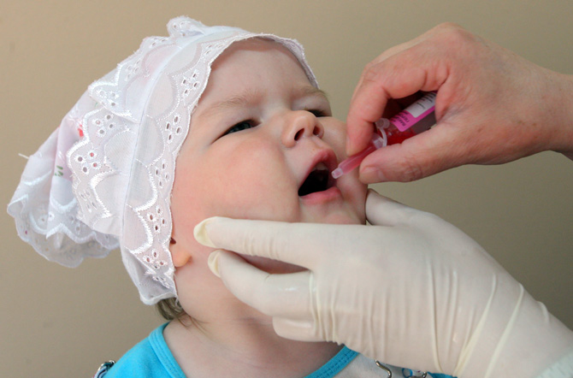
Профилактика полиомиелита осуществляется с помощью инактивированной и живой полиомиелитной вакцины. После введения в ротовую полость полиомиелитная живая вакцина на протяжении целого месяца сохраняется в кишечнике, что способствует формированию устойчивого иммунитета в организме человека.

Не рискуйте здоровьем своего ребенка, обратитесь к врачу для получения полного курса вакцинации против полиомиелита!

Тюмень, 2014

